附件

常州市农业科技创新和示范推广项目
实 施 方 案

项目名称： 适宜苏南地区机械化种植的油菜新品种试验筛选与示范
实施单位：溧阳市农业综合技术推广中心
通讯地址： 平陵西路 358 号
邮政编码： 213300
联系人： 潘俊华
联系电话： 0519-87269331 手机：
传 真： 电子信箱：1255221228@qq.com
项目归口管理部门： 溧阳市农业农村局

执行期限： 2022 年8月至 2023年8月

常州市农业农村局制
一、实施内容
（一）主要研究方向及内容
①优质高产高油油菜品种引进；
②适合机械化种植油菜品种筛选；
（二）项目技术路线
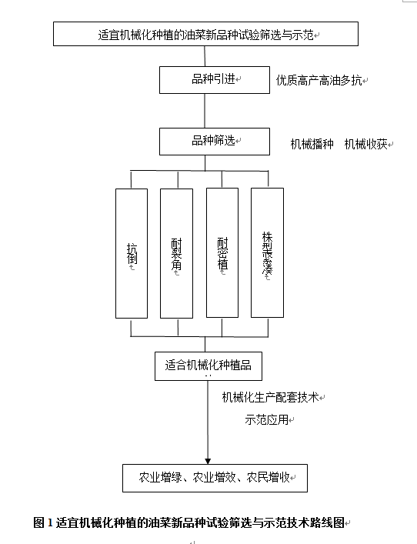
（三）项目组织保障和推广工作措施
组织保障：项目成立以农业农村局分管领导为组长，各职能科室负责同志为组员的农业科技项目领导小组，农业综合技术推广中心为具体实施单位实施本项目的组织保障机制。
推广工作措施：1、量化目标，落实任务。农业综合技术推广中心根据方案内容实施项目：一是引进的优质高产高油油菜品种；二是建立机械化高产高效示范基地； 三是开展机械化种植品种筛选试验，筛选出适合机械化播种、机械化收获等机械化种植方式的抗倒、抗逆、抗裂角、耐密植的优质高产高油油菜品种；2、加强技术培训。进行大面积生产示范，开展培训观摩；加快新品种推广速度，充分发挥优良品种在油菜产业提升中的作用。
（四）预期集成创新成果及拟解决的主要技术问题
预期集成创新成果：
筛选出的油菜新品种符合以下指标：
产量：比机械化种植品种苏油8号实产增产5％以上；具有机收实产亩产250公斤以上的生产潜力。
品质：芥酸含量＜1％；硫苷含量＜30μmol/g；种子含油量≥43％。
其它：株型紧凑，抗倒性强。

拟解决的主要问题：
①通过品种筛选与应用，通过筛选宜机化优质高产品种解决现有生产上应用品种存在的植株较高、株型松散、抗倒性差、抗病性弱、不耐裂角、不耐密植等问题。
②通过品种农机农艺融合，结合配套机械化生产技术，形成新品种机械化生产技术规程，充分发挥适合机械化种植油菜新品种在省工节本增产增效方面的积极作用，推动本地油菜产业高质量发展。

二、实施地点及规划示意图
项目实施地点（具体到乡、村），标明四至GPS定位。
本项目实施地点为溧阳市埭头镇余家坝村。
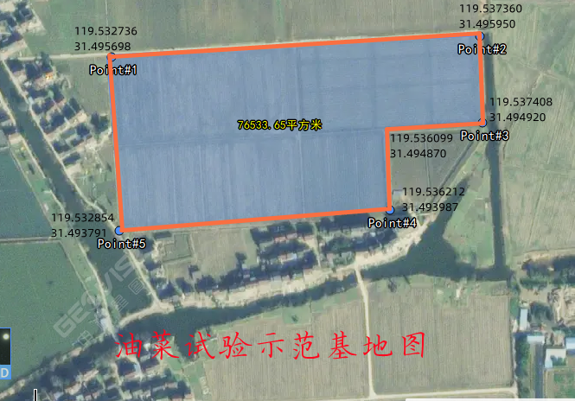

三、计划进度
 | 时间（按重点月份）
2022 年 8月 - 2022 年 9 月 | 拟订实施方案，引进优质高产抗逆新品种6个
2022 年10月 - 2023 年 5月 | 项目具体实施、建立试验示范基地110亩、开展现场观摩培训
2023 年 6月 - 2023 年 8 月 | 项目总结，筛选出适宜品种、申请验收

四、绩效考核指标
技术、经济指标（如建立适宜各区域产业实际的推广机制；开展试验示范项数；形成相应技术总结、技术规程、科技论文，出集成技术、生产标准、科技奖项以及技术专利；培训各类主体（人数）；新成果推广应用规模；对农业绿色发展影响；对地方产业发展科技支撑能力提升；受益农民满意度等。）

1、建立试验示范基地1个，面积110亩；
2、引进优质高产品种6个进行试验，并筛选出适当苏南地区机械化生产的品种2-3个；
3、召开培训观摩活动1次，50人次;
4、形成新品种机械化生产技术规程1项。

五、经费预算
经 费 预 算 表
单位：万元
科 目 | 预算数 | 其中财政拨款
预算合计 | 15 | 15
（一）直接费用 | 15 | 15
1. 设备费 | 3.3 | 3.3
（1）设备购置费
（2）设备试制费
（3）设备改造与租赁费
土地租金 | 3.3 | 3.3
2. 材料费 | 3.4 | 3.4
（1）标牌标识制作 | 0.4 | 0.4
（2）农药、化肥、种子 | 3 | 3
3. 测试化验加工费 | 2 | 2
（1）苗情记载、测产考种费用 | 2 | 2
4. 燃料动力费
5. 差旅费
6. 会议费
7. 合作与交流费 | 0.5 | 0.5
（1）培训观摩 | 0.5 | 0.5
8. 出版/文献/信息传播/知识产权事务费 | 0.2 | 0.2
9. 劳务费 | 5 | 5
田间作业管理费 | 5 | 5
10. 专家咨询费
11. 其他支出（审计、验收等费用） | 0.6 | 0.6
（二）间接费用
其中：绩效支出
备注：1.田间作业管理费用包含机械作业费和其他用工人员工资 ；
2. 其他支出是指审计费用、验收时的专家费、会务费；
六、项目实施单位与人员
项目实施单位与参加人员 | 参  加  单  位 | 参加性质  （主持/协作） | 单位名称 |  | 任务分工
项目实施单位与参加人员 | 参  加  单  位 | 主持 | 溧阳市农业综合技术推广中心 |  | 全面主持
项目实施单位与参加人员 | 参  加  人  员 | 姓名 | 年龄 | 单位 | 职称、职务 | 在项目实施中拟承担的工作
项目实施单位与参加人员 | 参  加  人  员 | 潘俊华 | 48 | 溧阳市农业综合技术推广中心 | 高级农艺师 | 主 持
项目实施单位与参加人员 | 参  加  人  员 | 黄卫平 | 60 | 溧阳市农业综合技术推广中心 | 推广研究员 | 技术顾问
项目实施单位与参加人员 | 参  加  人  员 | 张清雅 | 34 | 溧阳市农业综合技术推广中心 | 助理农艺师 | 植保技术指导
项目实施单位与参加人员 | 参  加  人  员 | 葛家颖 | 45 | 溧阳市农业综合技术推广中心 | 高级农艺师 | 栽培技术指导
项目实施单位与参加人员 | 参  加  人  员 | 朱廷 | 41 | 溧阳市农业综合技术推广中心 | 农艺师 | 栽培技术指导
项目实施单位与参加人员 | 参  加  人  员 | 李华 | 49 | 溧阳市农业综合技术推广中心 | 高级农艺师 | 植保技术指导
项目实施单位与参加人员 | 参  加  人  员 | 刘霞 | 32 | 溧阳市农业综合技术推广中心 | 农艺师 | 栽培技术指导
项目实施单位与参加人员 | 参  加  人  员 | 黄国祥 | 57 | 埭头镇农村工作局 | 高级农艺师 | 栽培技术指导
项目实施单位与参加人员 | 参  加  人  员 | 黄一峰 | 40 | 竹箦镇农村工作局 | 农艺师 | 栽培技术指导
项目实施单位与参加人员 | 参  加  人  员 | 何玲娣 | 48 | 溧阳市农业农村局 | 农业经济师 | 数据分析

七、审核意见
项目承担单位意见 | 项目负责人（签字）：  单位负责人（签字）：  （公章）  年 月 日
归口管理部门意见 | 市、区农业行政主管部门  （公章）  年 月 日
市农业农村局审核意见 | 市农业农村局  （公章）  年 月 日

常州市农业农村局 2022年10月8日印发

